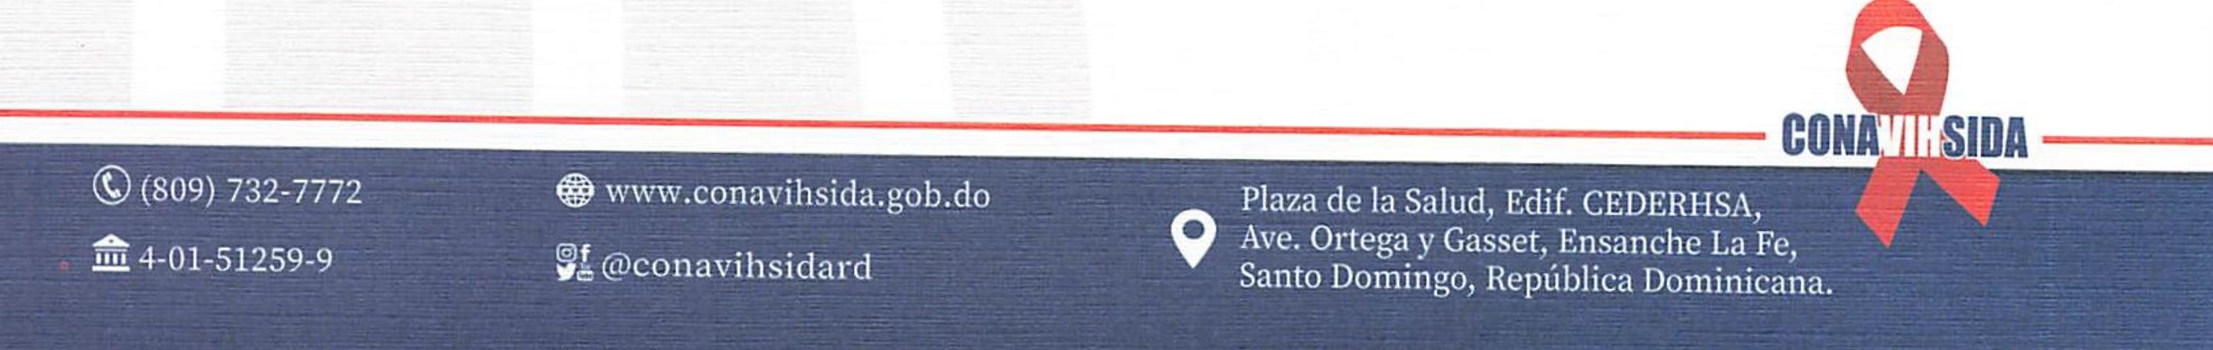


GOBIERNO DE LA
REPÚBLICA DOMINICANA

CONSEJO NACIONAL PARA EL VIH Y EL SIDA

A todos los oferentes. Al momento de cargar sus ofertas, favor tener muy en cuenta:
- Nombre y número del proceso colgado en el portal de compras en
el cual participaran enviando sus cotizaciones, ya que las mismas deben estar debidamente identificadas, y selladas
►
Cotizar según ficha técnica.
►
LA COTIZACION DEBE COINCIDIR EN SU TOTALIDAD CON LA FACTURA
►
Verificar que lo cotizado este dentro de sus rubros del RPE.
►
Al ser seleccionado como ganador del proceso, al momento de facturar, la factura debe coincidir totalmente con el monto total de la orden de compras, también debe estar debidamente identificada con el nombre y número de la orden de compras.
►
TOMAR EN CUENTA LA FECHA LIMITE DE ENTREGA DE LO SOLICITADO, 10 DIAS MAXIMO
►
Si no cuenta en existencia con lo solicitado, favor no participar en el proceso.
- Cargar sus documentaciones de ley al día (actualizadas):
  - CERTIFICADO DE DGII
  - CERTIFICADO DE TSS
  - REGISTRO MERCANTIL
  - CERTIFICADO DE MYPIMES (si lo es)
  - RPE CON LOS RUBROS PARTICIPANTES

